**序号：**

云南大学软件学院

实 验 报 告

**课程名称：** WEB前端设计与开发  **实验名称：** 实验8

**学 号：** 20221120158  **姓 名：** 陈帅

**实验内容**

将下列的每个任务完成并生成相应的网页：

1. P228，4.上机题 （共 5 个小题）

手机截图图有时间和文字

AI 生成的内容可能不正确。

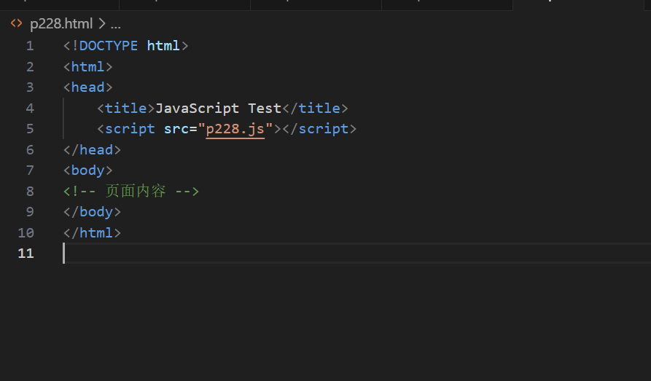

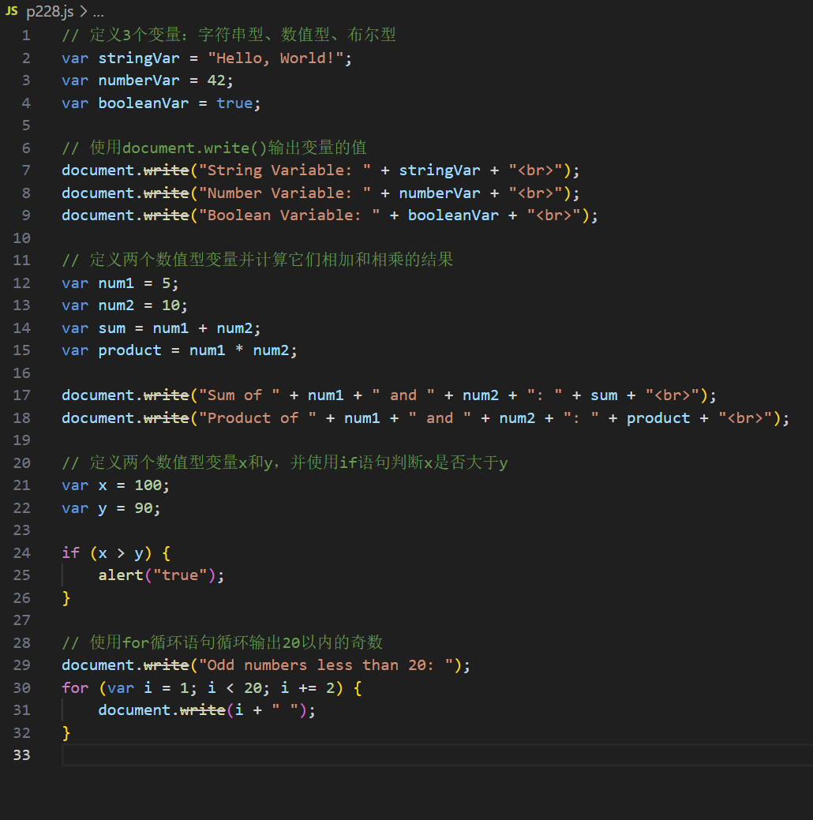

**运行截图**

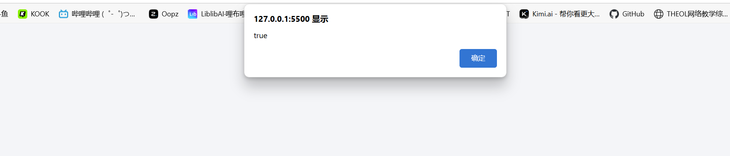

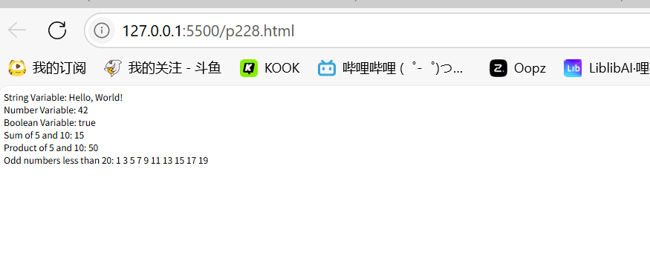

1. P235，2.上机题 （共 2 个小题）

手机屏幕截图

AI 生成的内容可能不正确。

**代码实现**

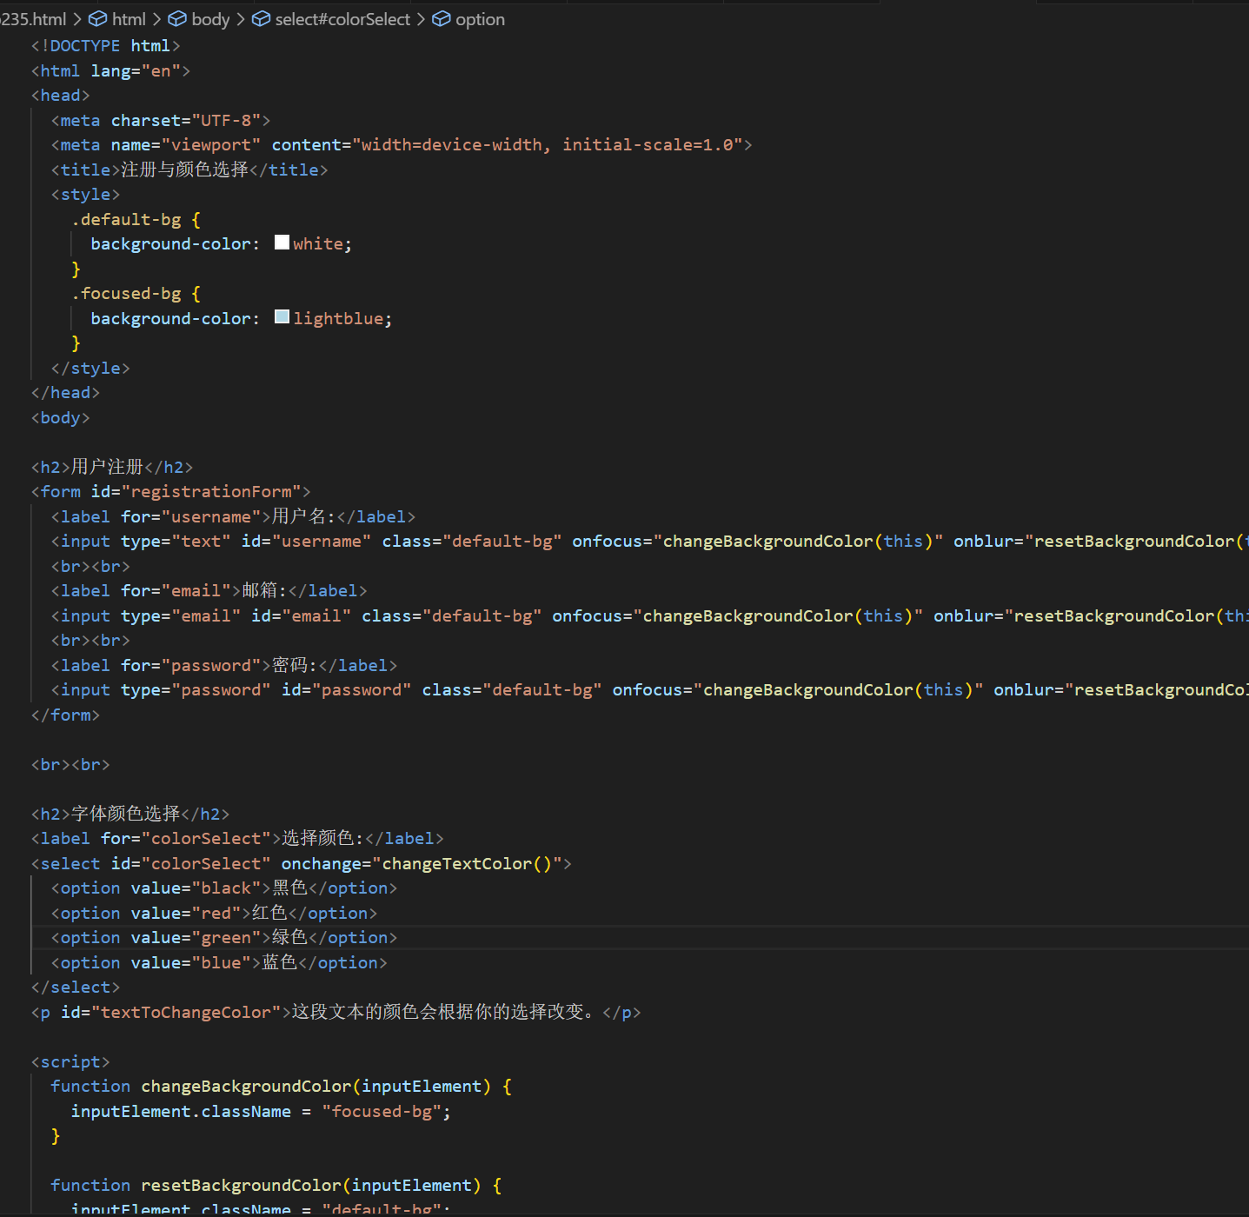

**运行截图**

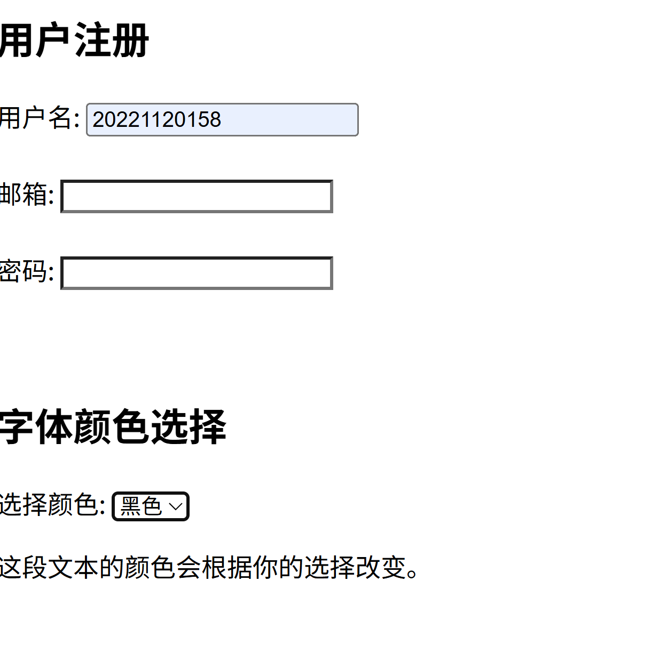

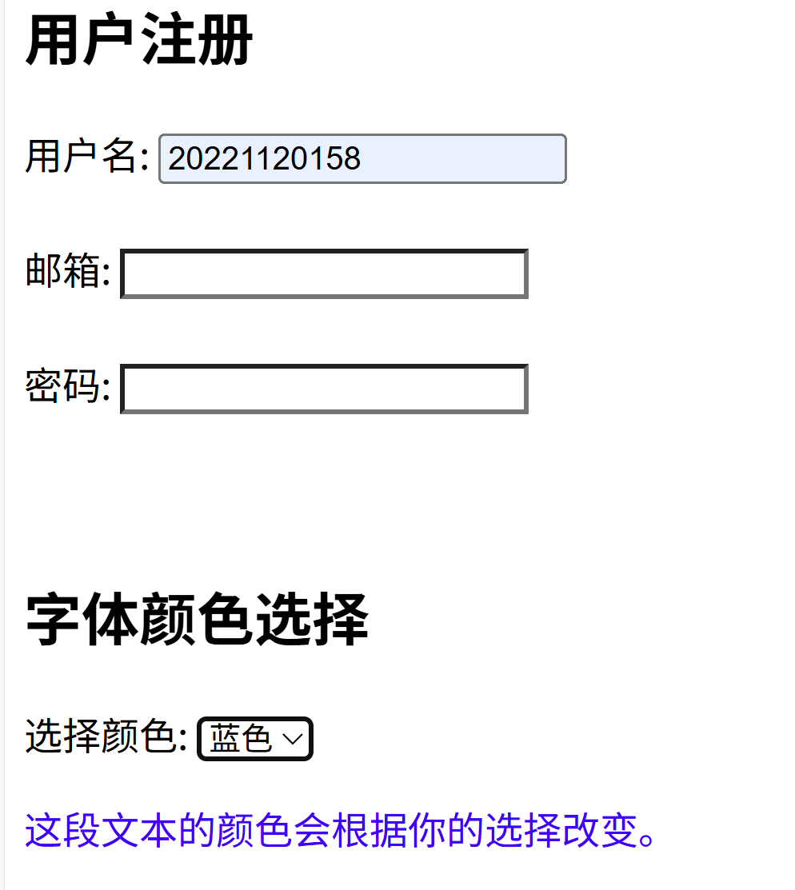

1. P243, 2.上机题

文本, 信件

AI 生成的内容可能不正确。

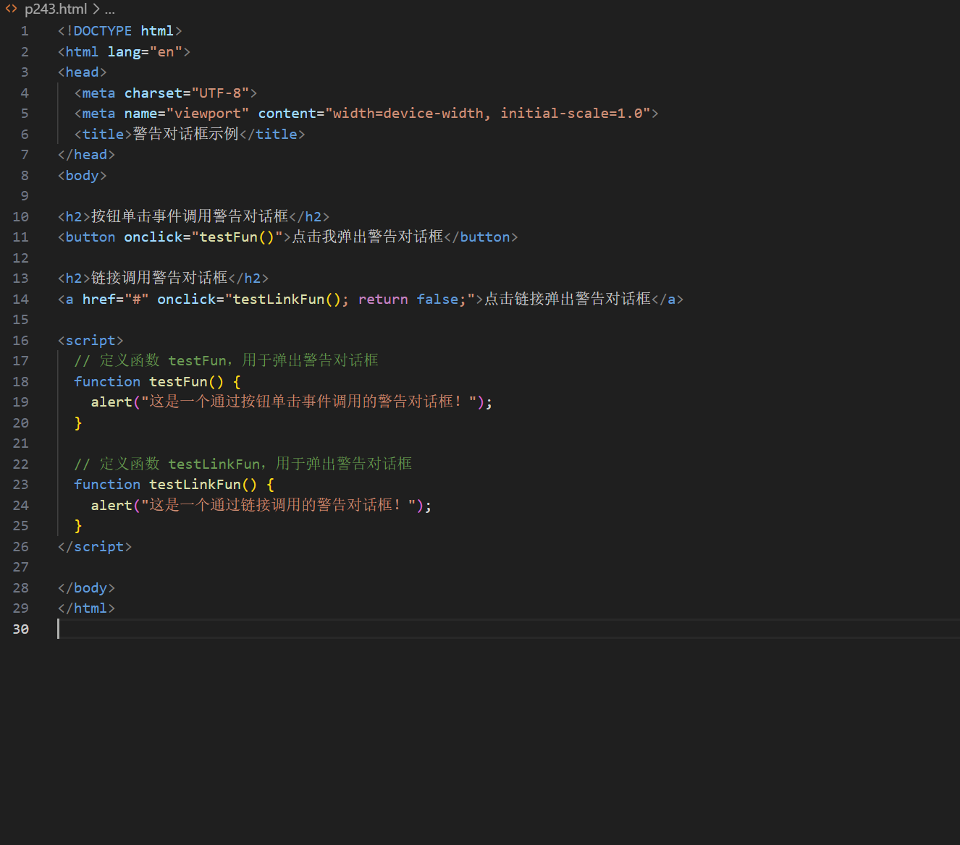

**运行截图**

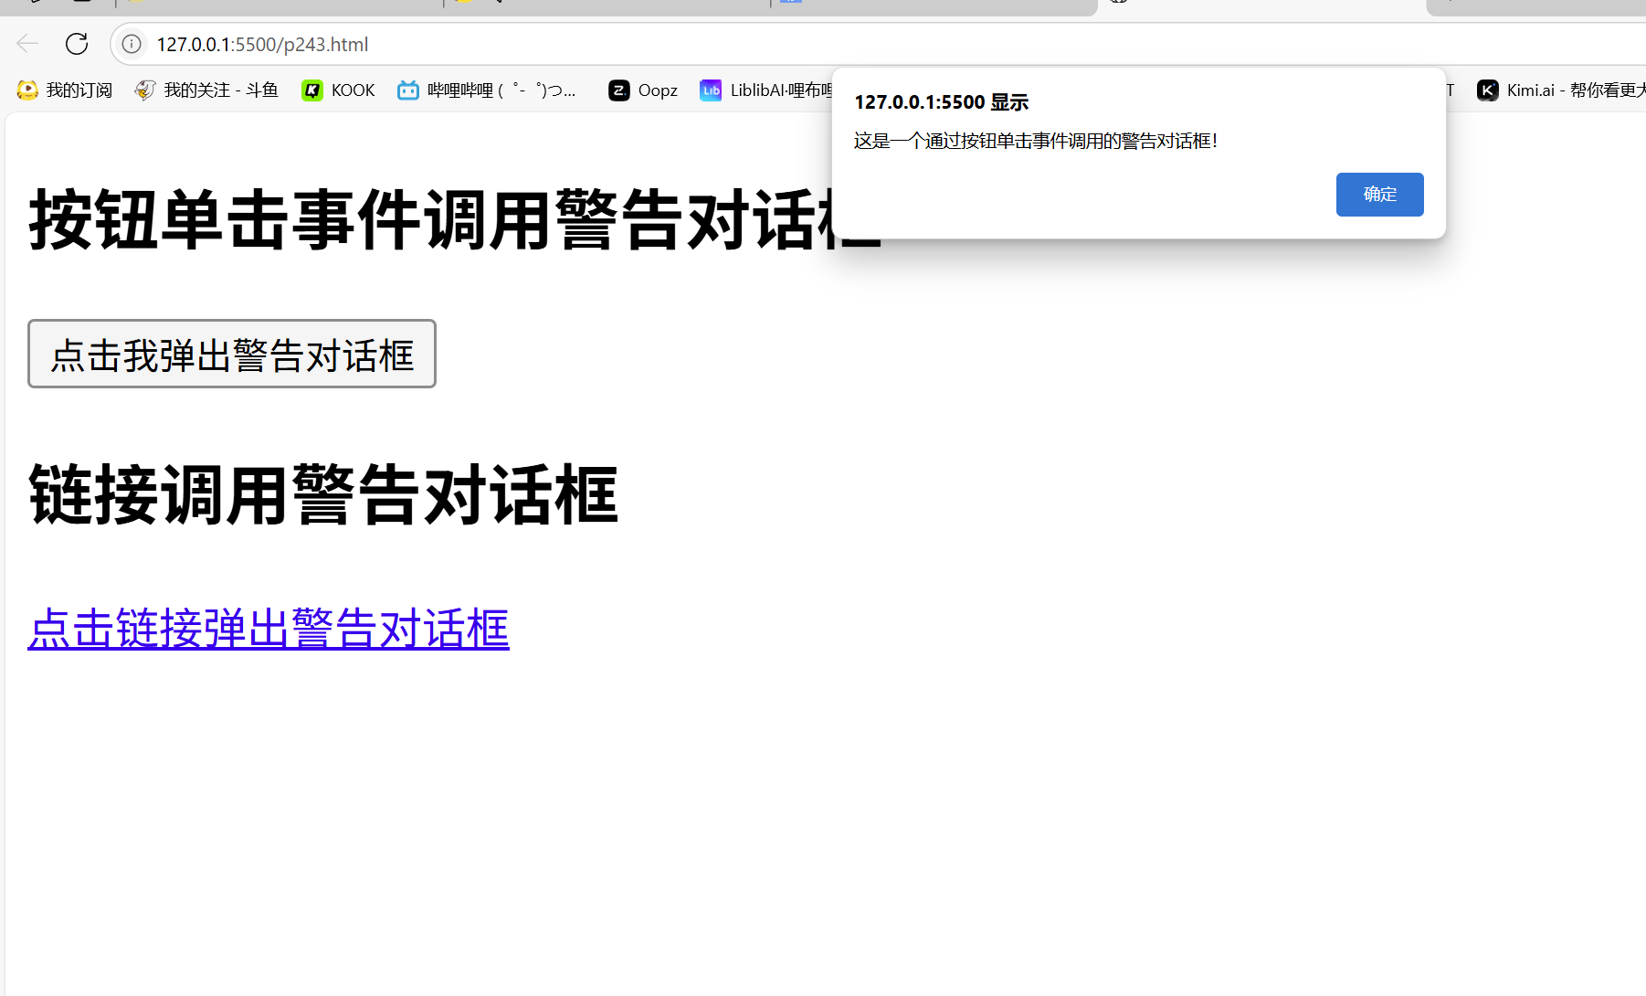

指导教师签名： 李震雄